# 限流：

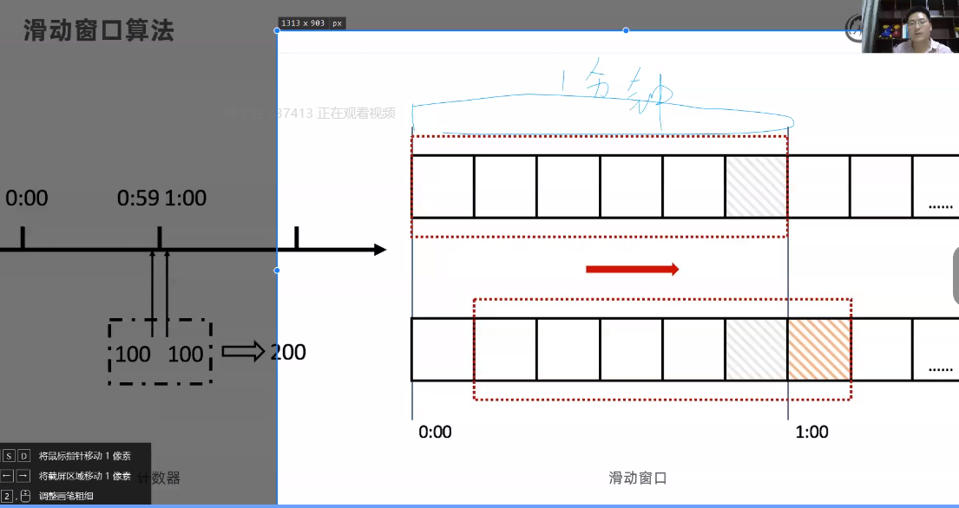

如果是1分钟类计数器限流有可能在30到90秒的时候出现限流捕获不到的情况，所以需要滑动窗口算法。

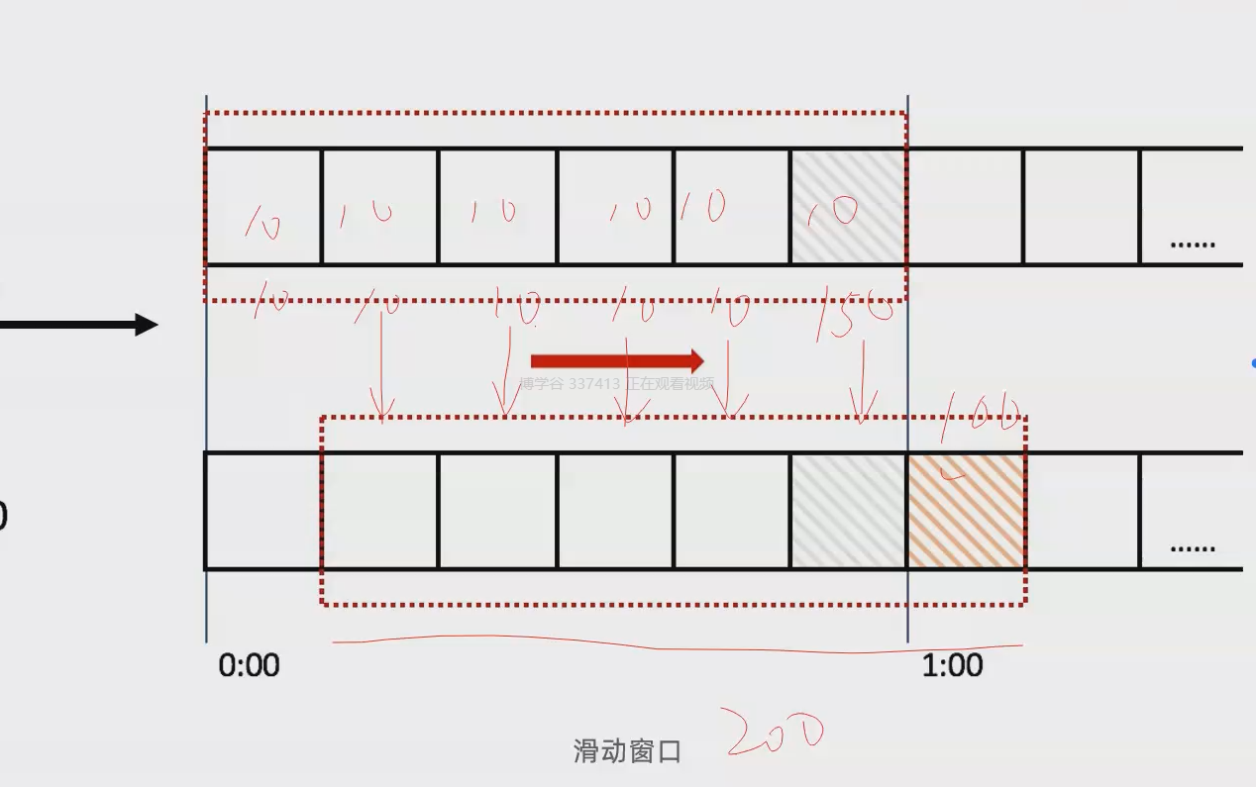

# Netty 通信技术进阶（上）

## Bio：

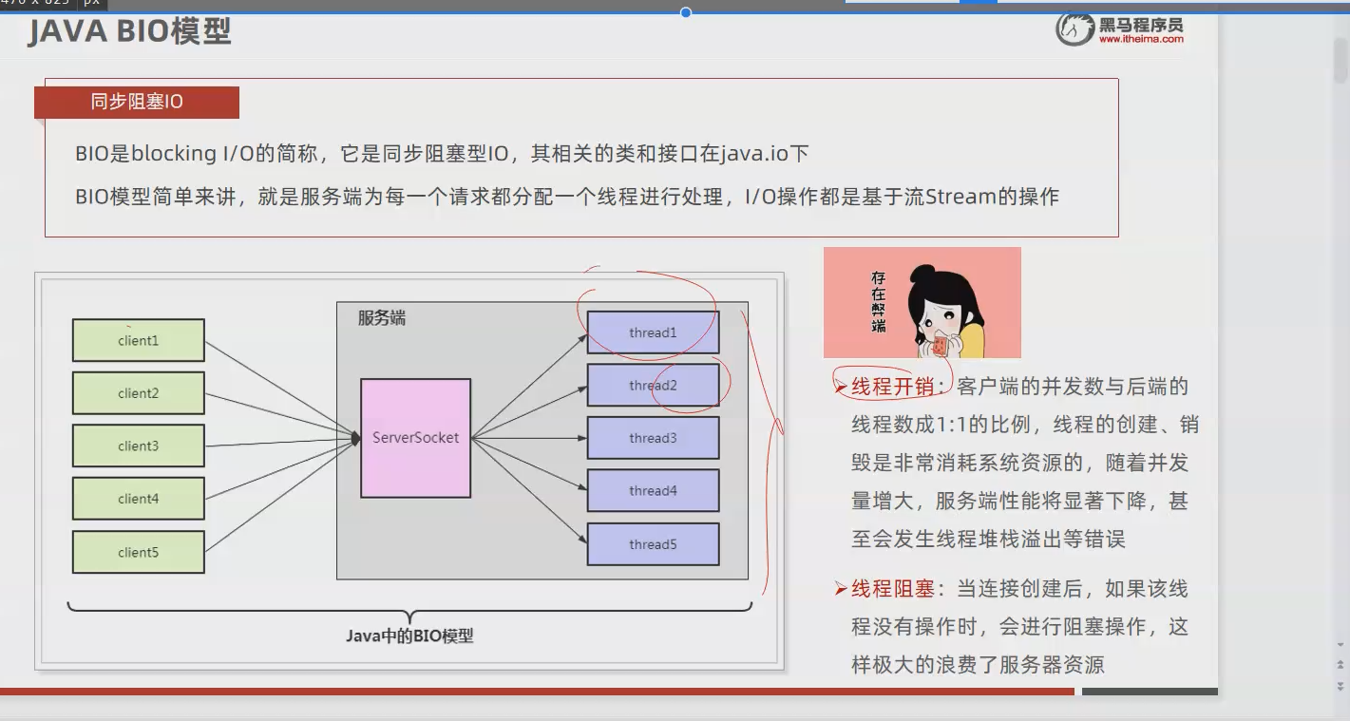

## Nio：

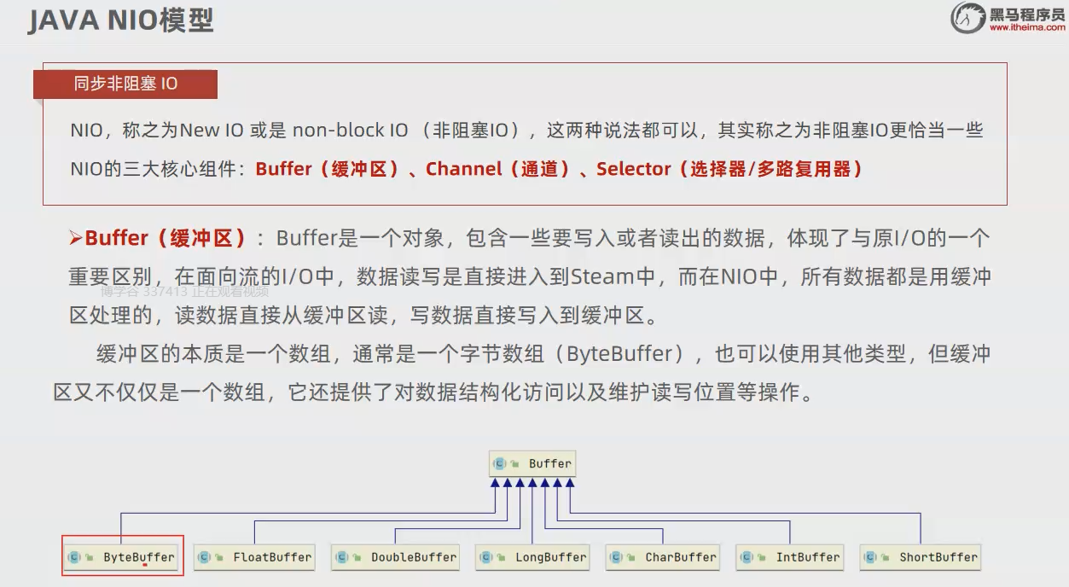

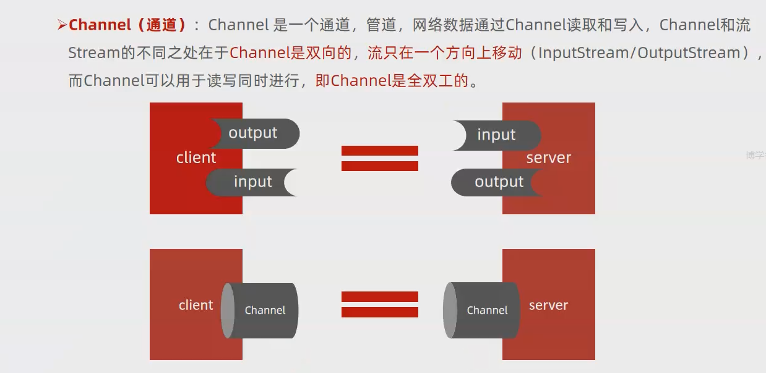

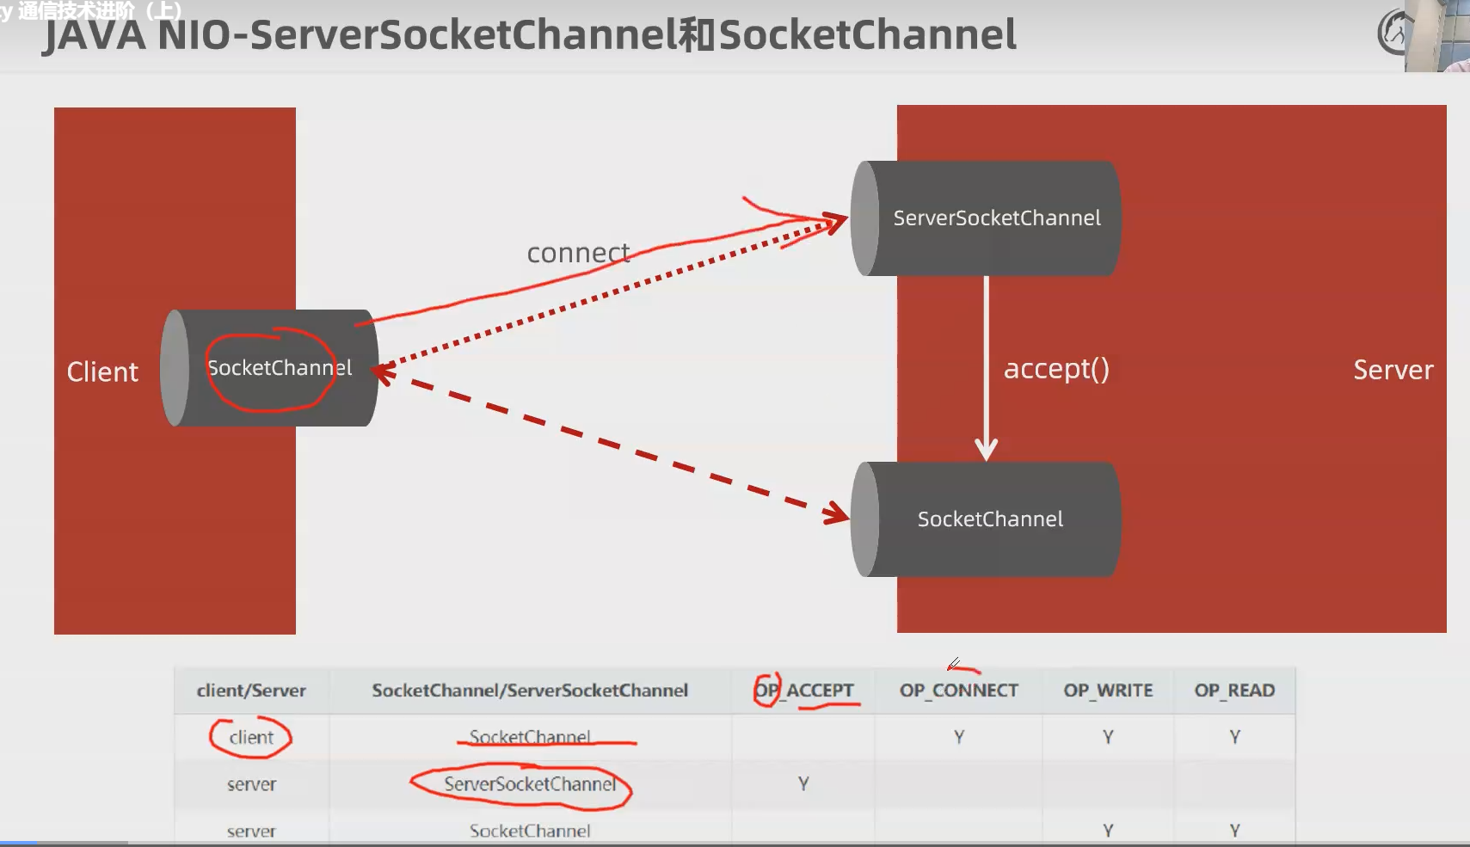

Client的socketchannel负责发送一条请求连接，serverSocketChannel接收到这条请求后，在server端产生一个socketChannel负责和client端的serverChannel进行通信的通道，serverSocketChannel只负责接收请求连接，它是负责创建连接的。

选择器：多路复用io，通过这种方式进行一个线程处理多个客户端连接服务端的请求

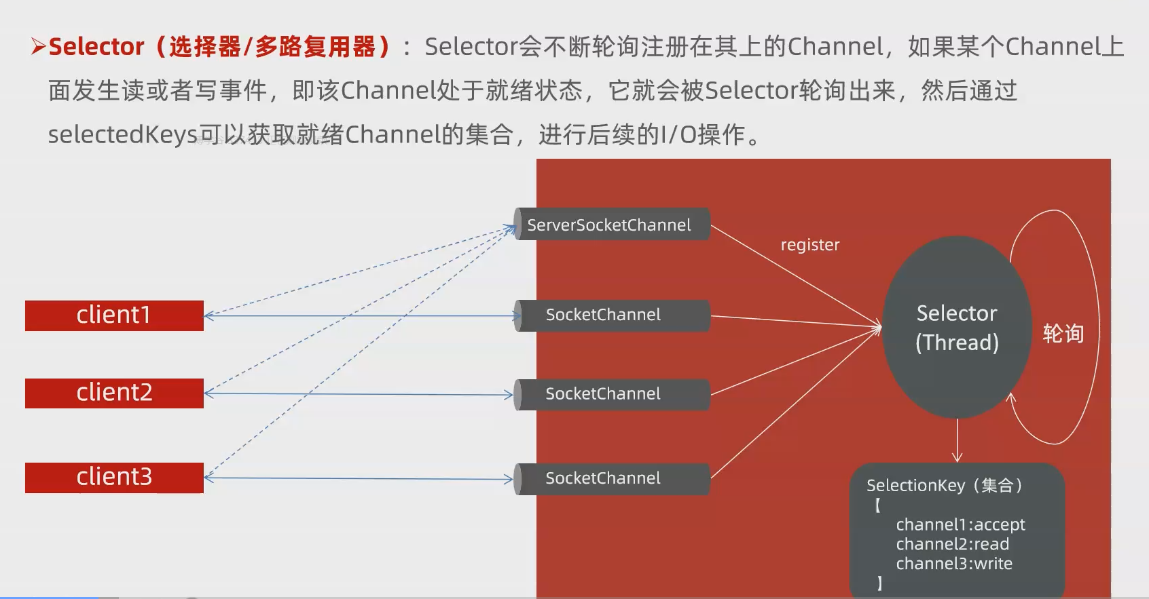

补充：读写或者连接事件

主从：

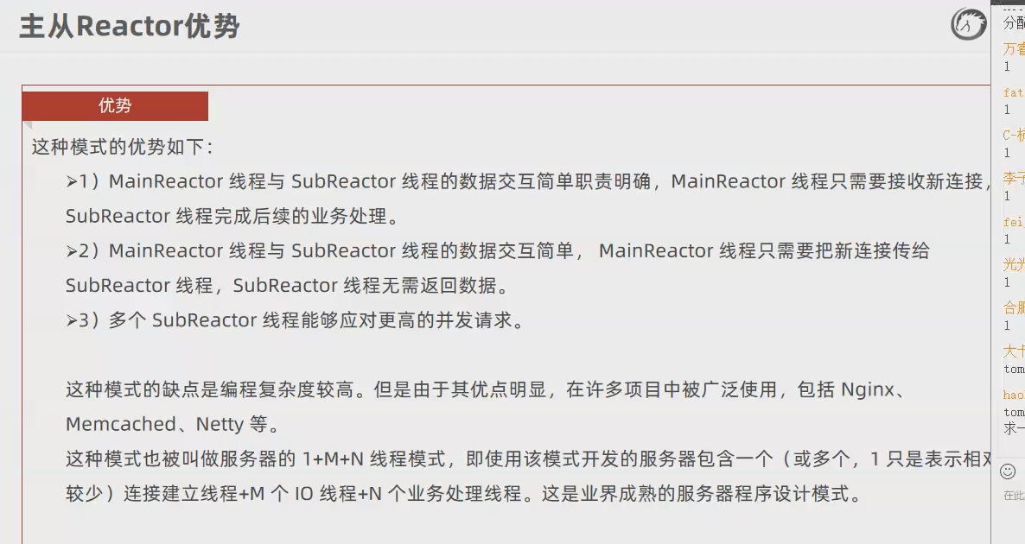

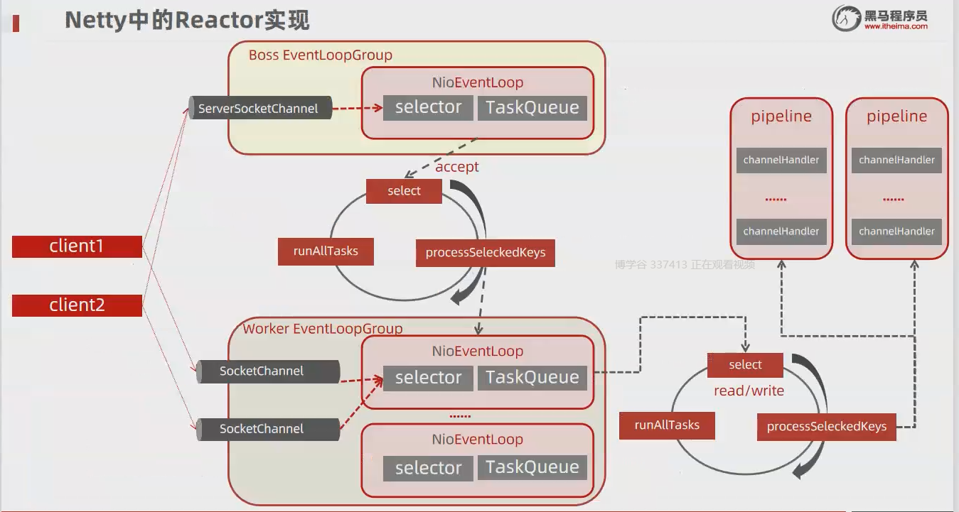

## 手写简单的netty

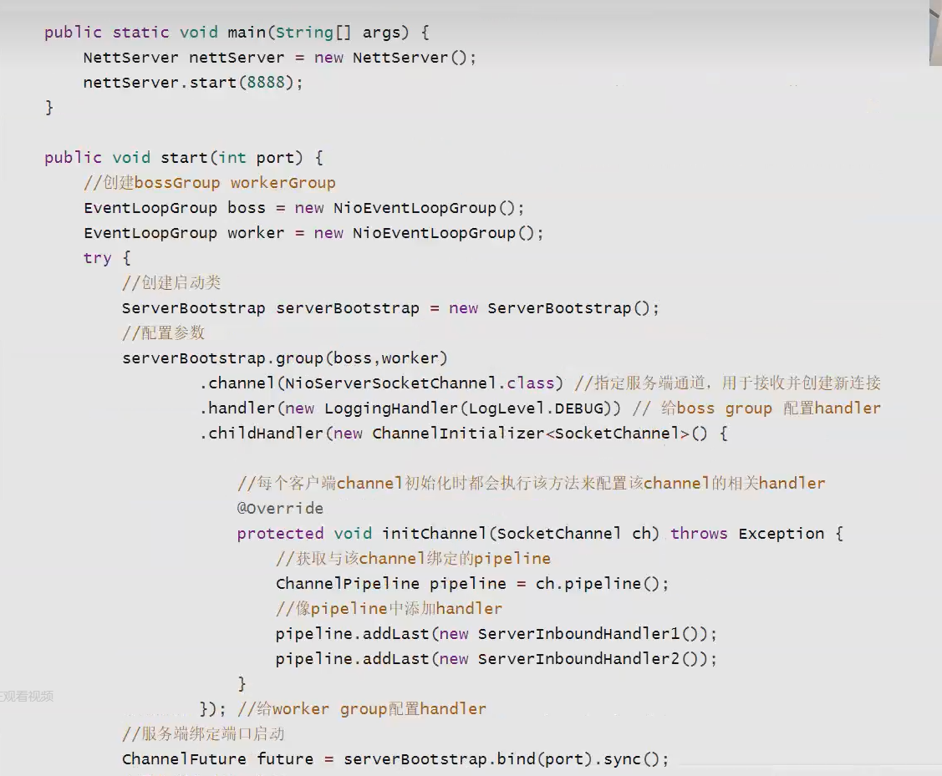

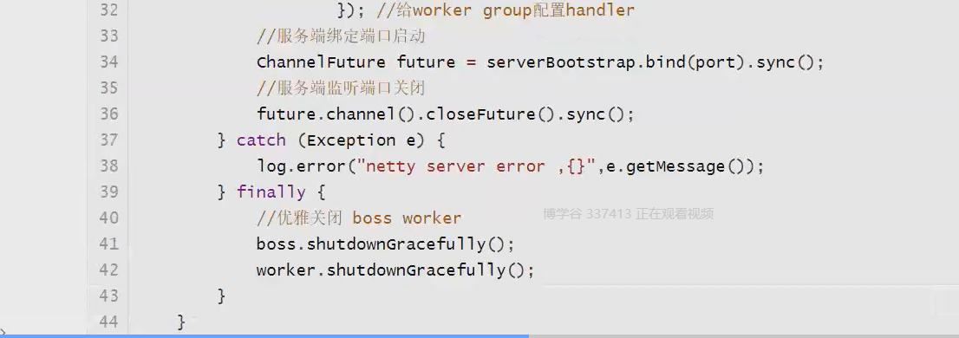

### Server Pipeline中的Handle

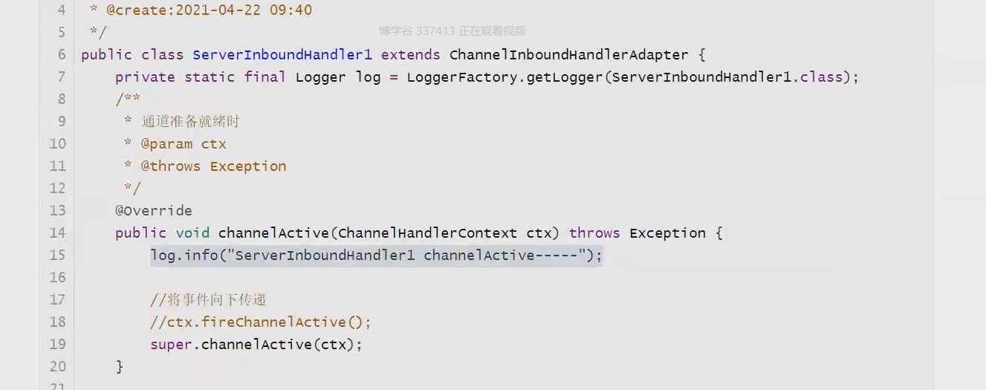

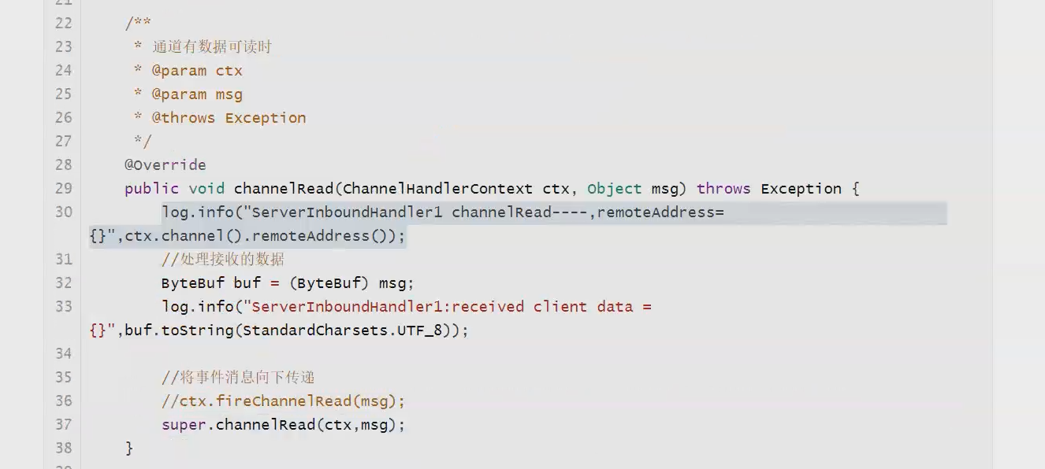

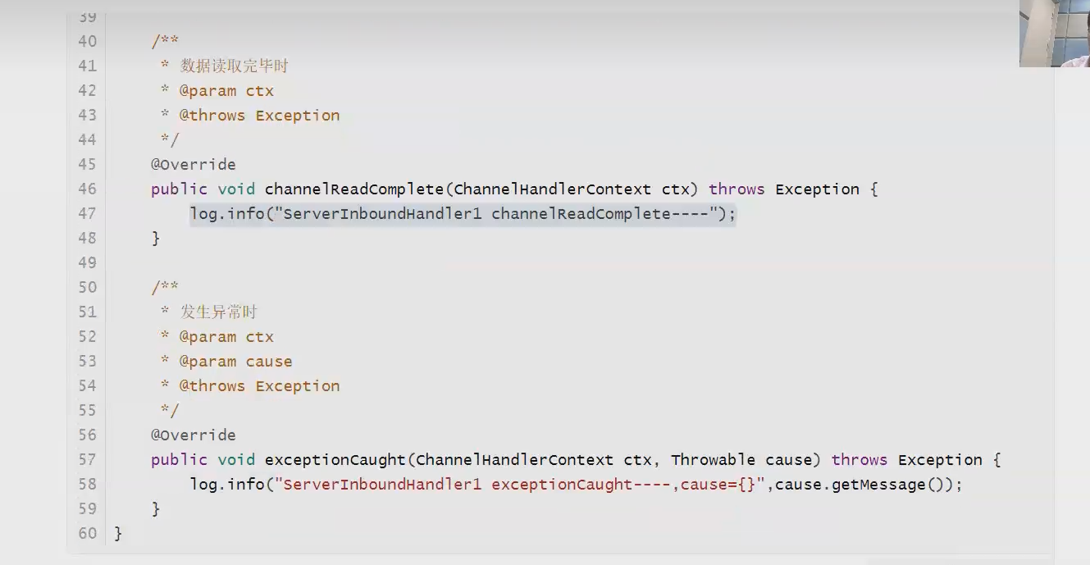

### Client

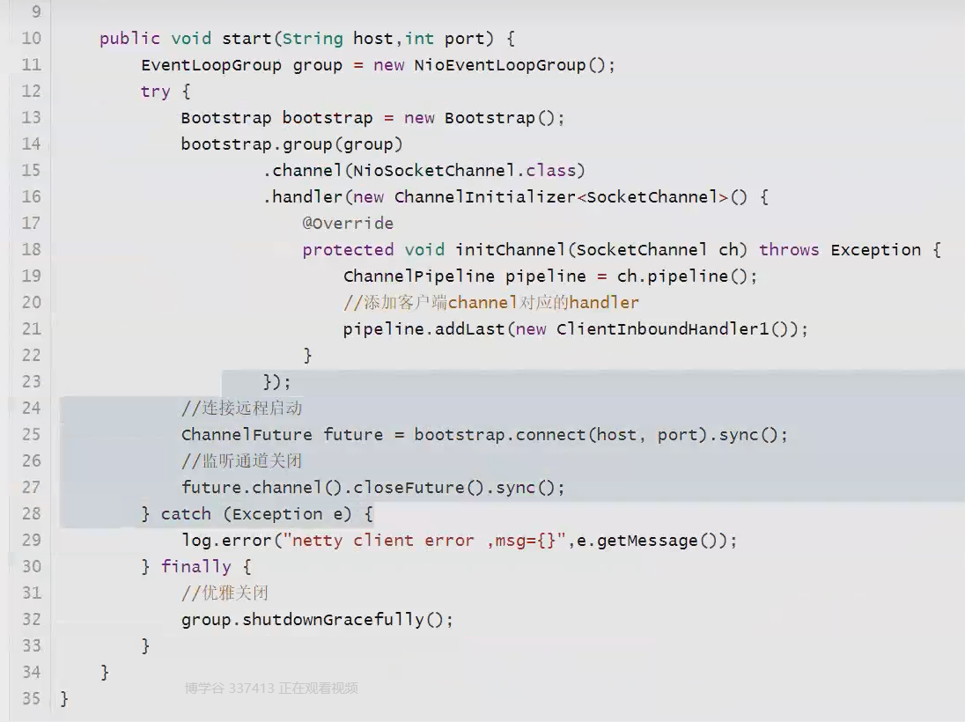

### ClientHandle

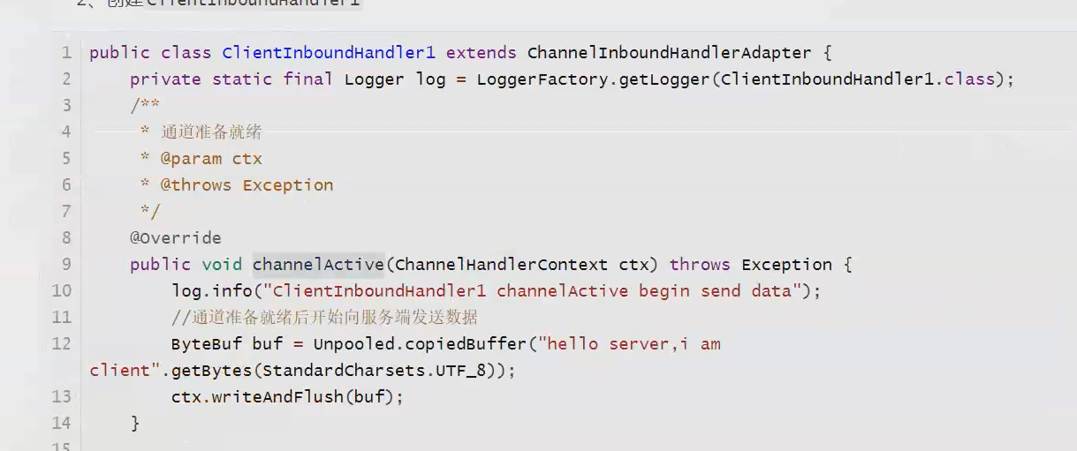

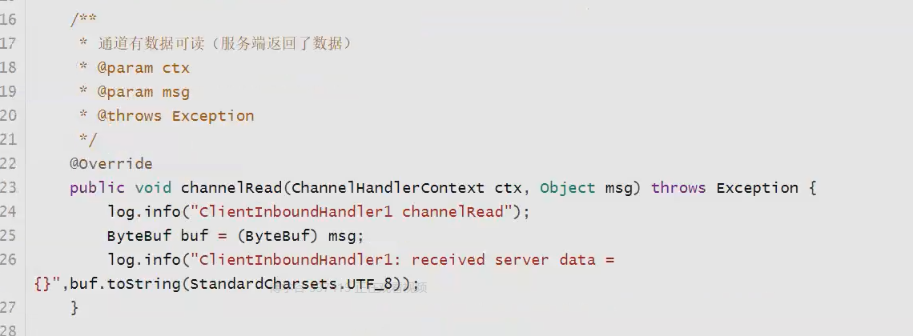

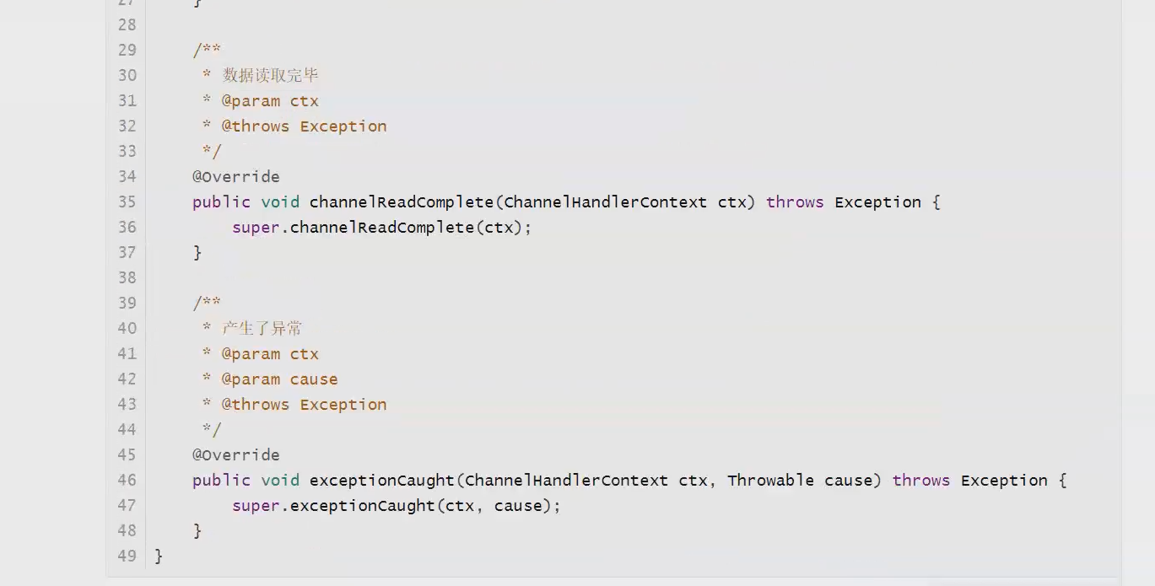

channelActive方法是通道准备就绪的时候就会触发，不管是inbound还是outbound。

Channel可以写数据，在handle的ctx里面也可以写数据，但是一个client对应一个channel，一个channel有多个handle/ctx，所以用channel是全局唯一的一个channel，而拿ctx是多个的。



可以用map全局缓存channel，想要用那个客户端发，就调用那一个channel。

### Server向client发数据

向client写数据

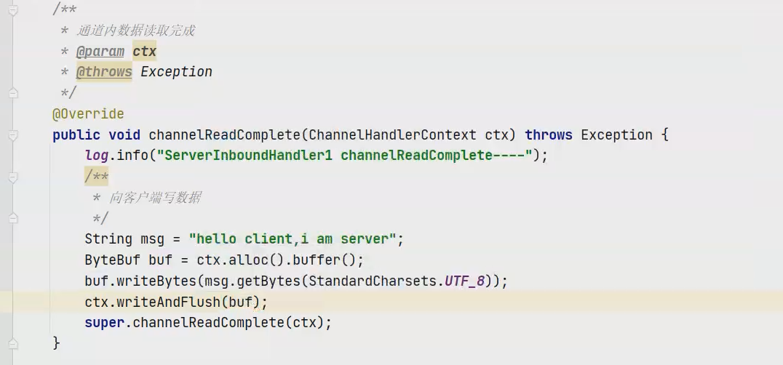

写出的数据会经过outbound，相当于出栈时

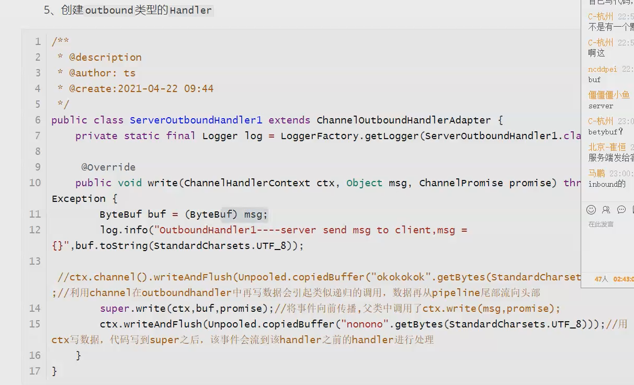

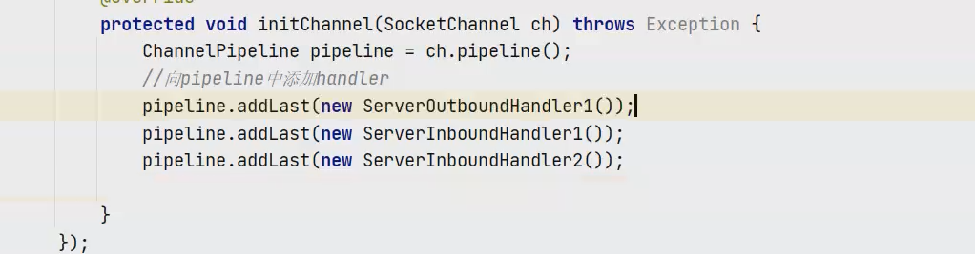

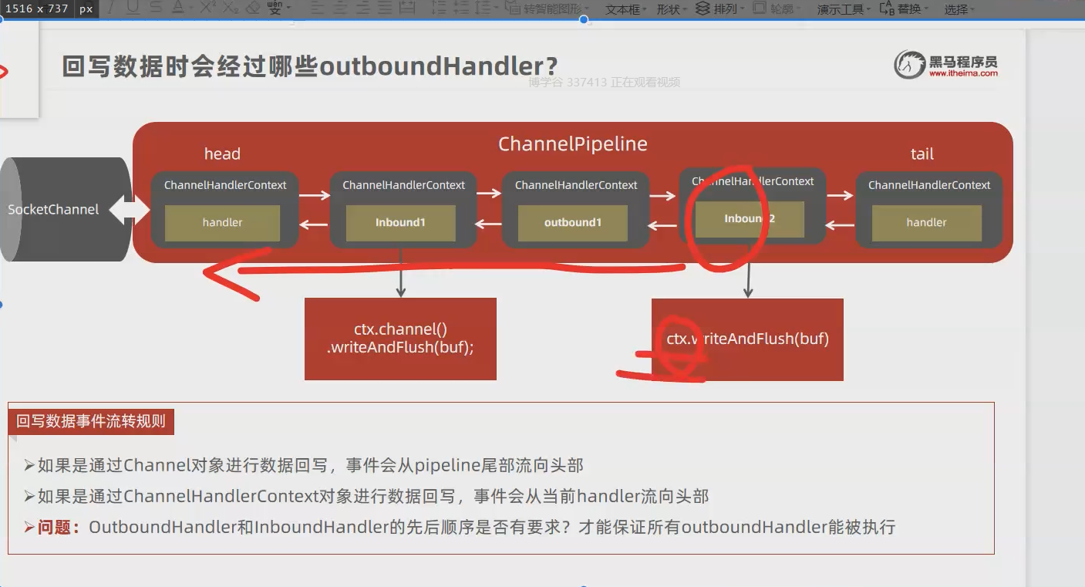

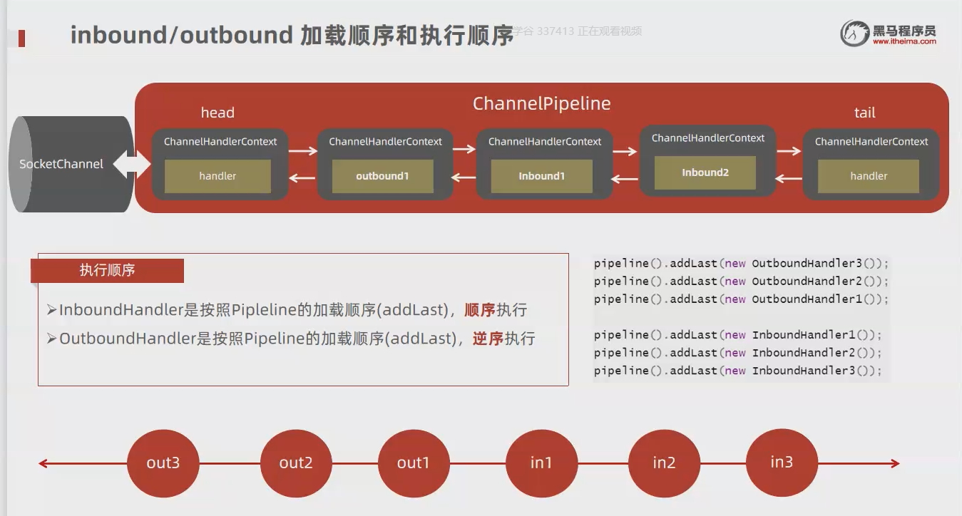

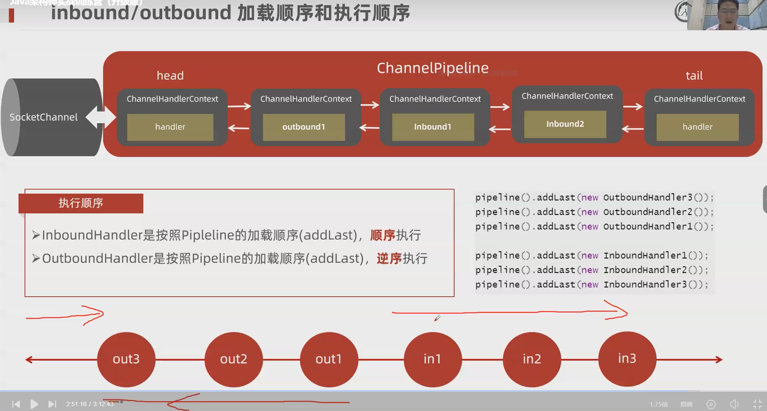

进来时忽然outbound走inbound，出去是忽略inbound走outbound。

如果在outbound中使用channel.write往外写数据，会一直死循环，因为channel写出数据会从tail往外找outbound，然后又找到同一个outbound，又回去tail

## 具体组件的说明：

### Bootstrap:

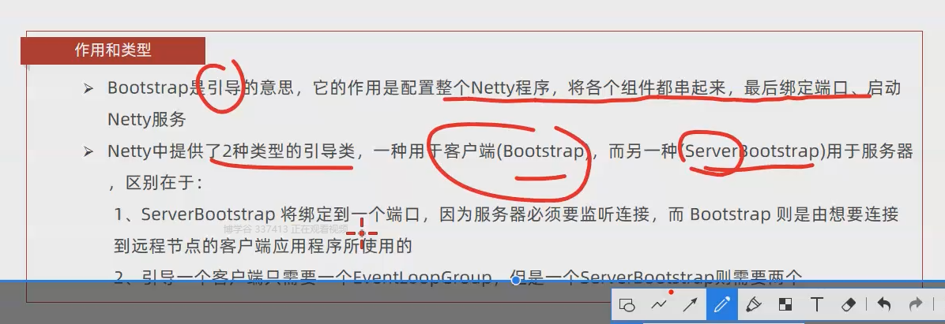

### Channel:

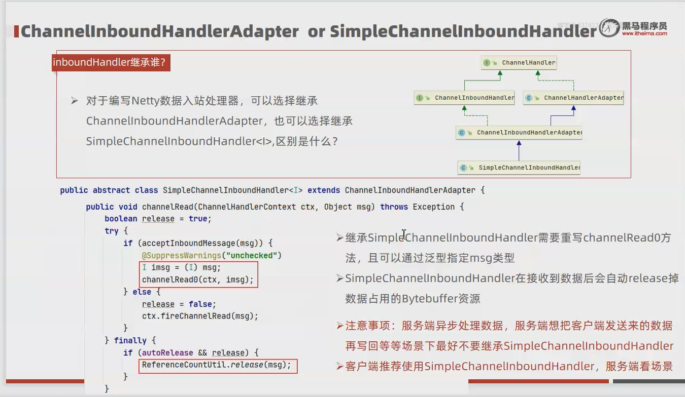

### JVM相关：

Gc root:有两种方法，应用计数法（循环引用会有问题），可达性算法

Netty自身是引用计数法

## 粘包，半包：

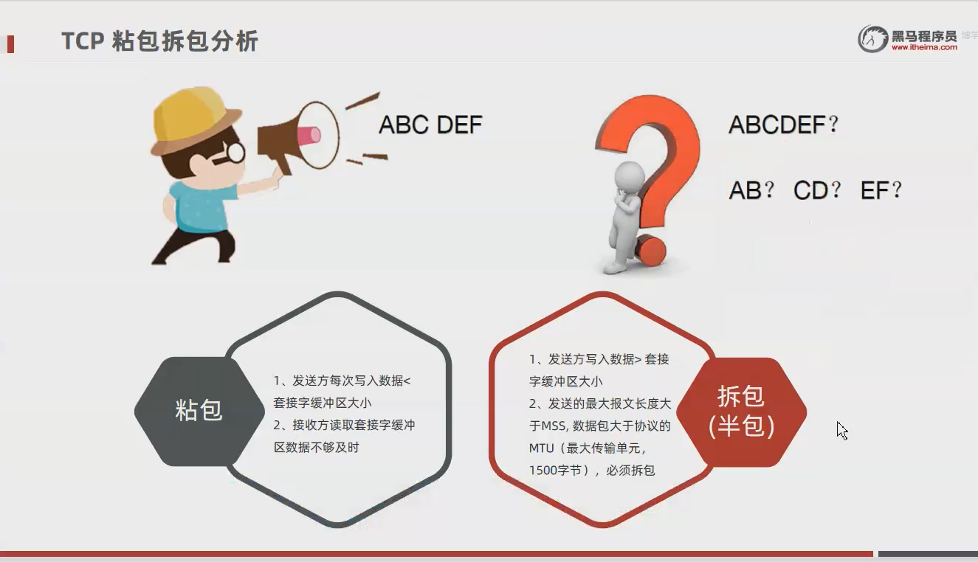

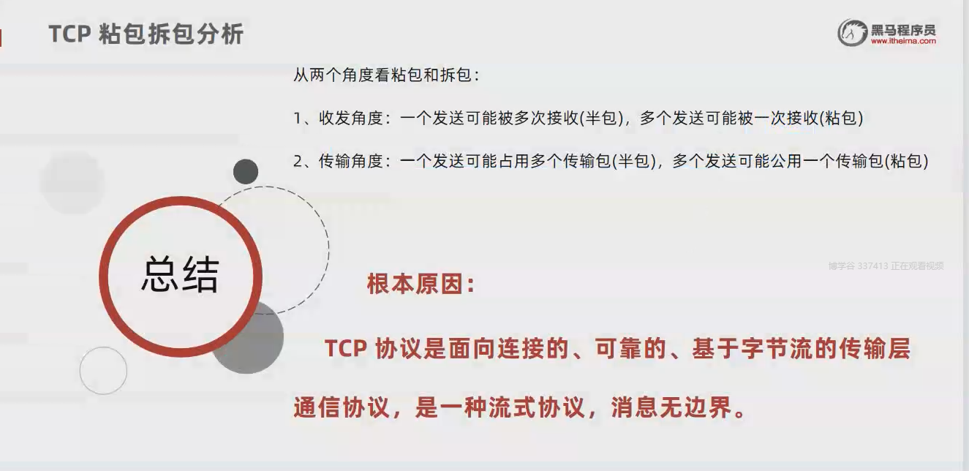

解决方法：

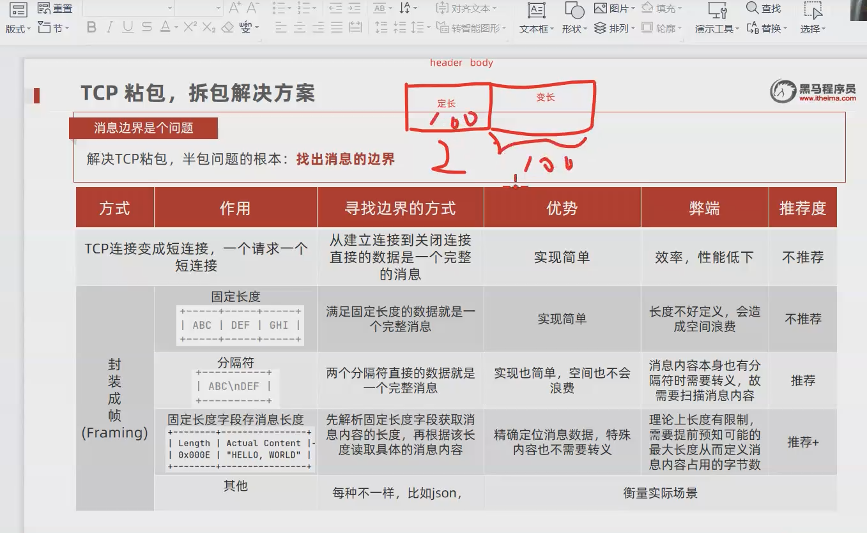

Netty中的

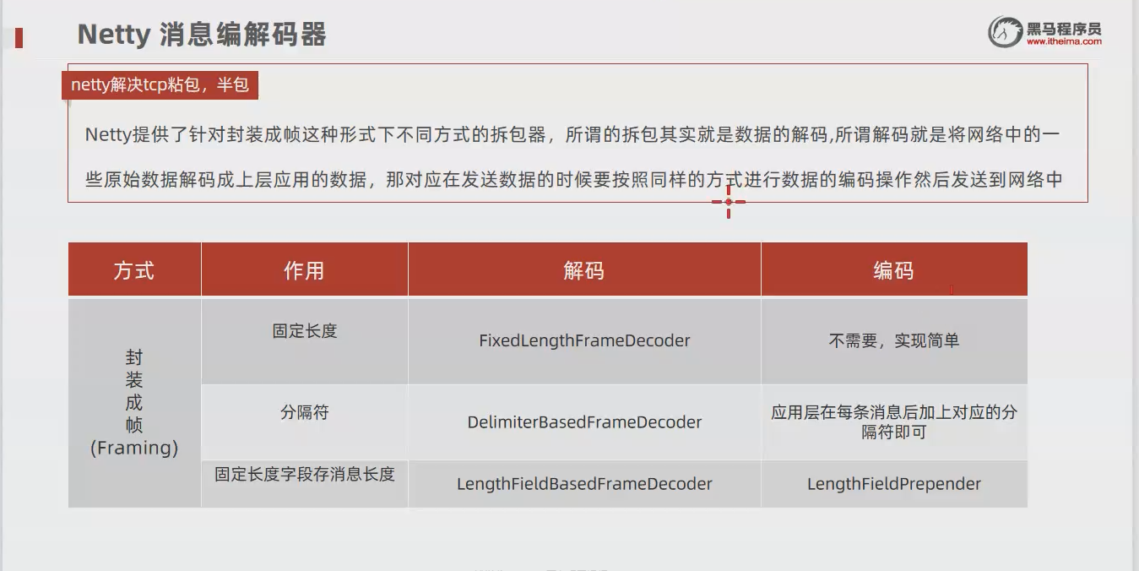

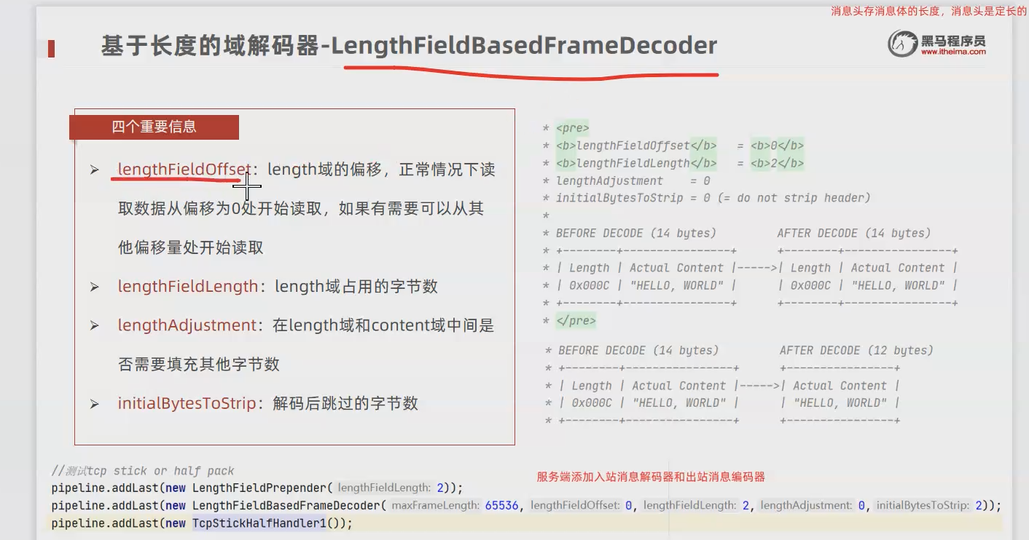

## 二次解码：

将字节数据转为业务需要的类型

1. string
2. proto
3. http

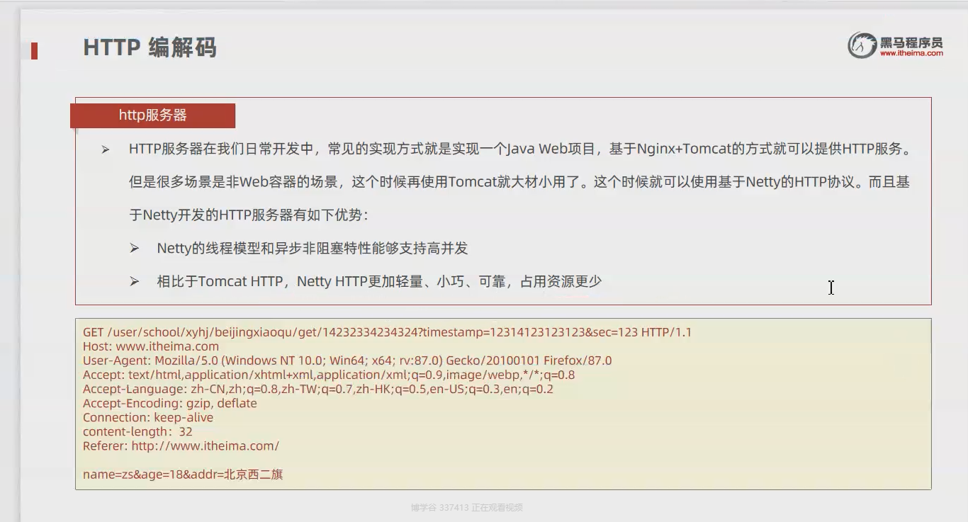

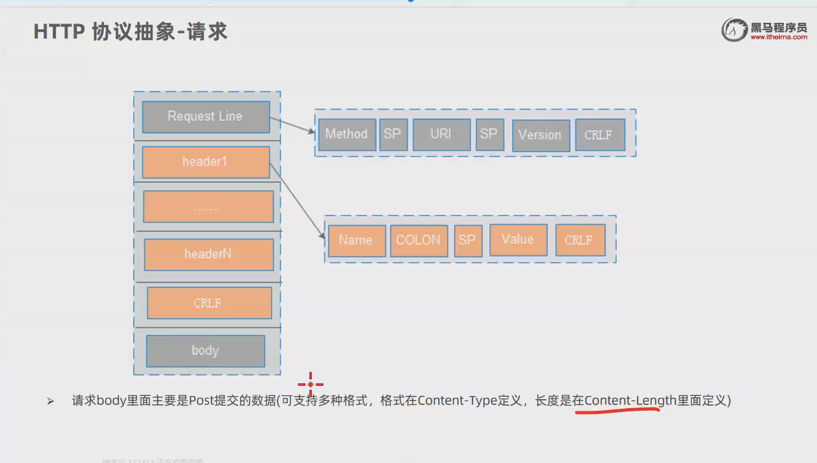

通过conetent-length就知道需要都多少数据，因为数据是无边界的，上文说过一个请求分为两部分，一个存数据的长度，一个存数据。Content-length就是这个作用，用于辨识body需要读多少数据。

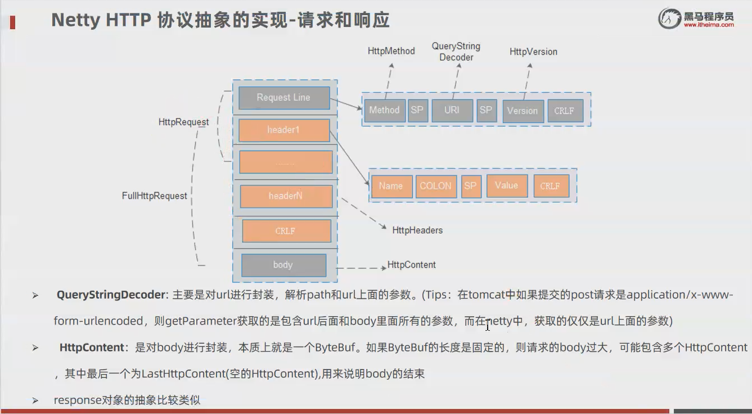

## Keepalive:

# 手写RPC

## service provider

1. 首先要注册信息，服务注册
2. 启动服务（netty）

